

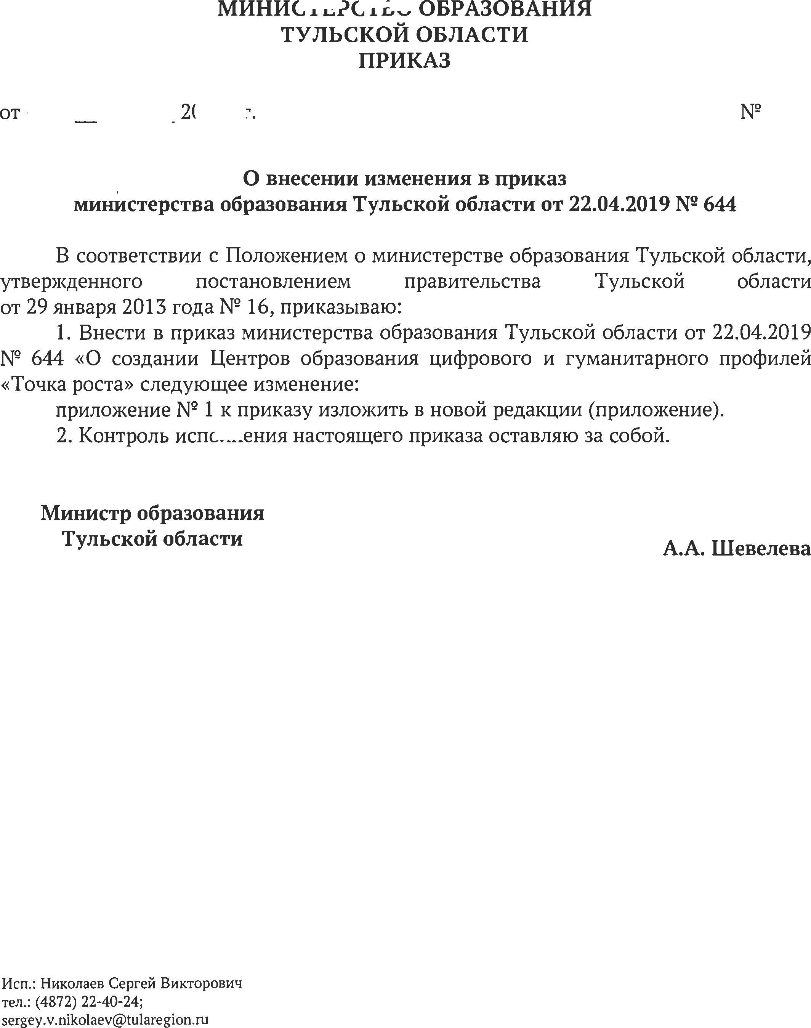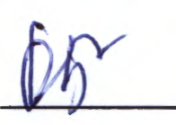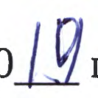



Приложение

к приказу министерства образования Тульской области

от №

Приложение № 1

к приказу министерства образования Тульской области

от 22.04.2019 № 644

**Перечень образовательных организаций, на базе которых будут созданы Центры образования цифрового и гуманитарного профилей «Точка роста»**

|  |  |  |  |  |  |  |  |  |  |  |  |  |  |  |  |  |  |
| --- | --- | --- | --- | --- | --- | --- | --- | --- | --- | --- | --- | --- | --- | --- | --- | --- | --- |
| № п/п | Название муниципального района | Название общеобразовательной организации | Адрес общеобразовательной организации | Финансовое обеспечение, рублей | | | | | | | | | | | | | |
| **Всего** | в том числе | | | Мероприятие «Оснащение оборудованием (в т.ч. мебелью) образовательных организаций, расположенных в сельской местности» | | | | Мероприятие «Оснащение оборудованием (в т.ч.  мебелью) образовательных организаций, расположенных в городах, рабочих поселках, поселках городского типа» | | | Мероприятие «Приобретение мебели и (или) проведение в образовательных организациях ремонта (в т.ч. капитального) помещений» | | |
| федеральный бюджет | бюджет  Тульской области | бюджет  муниципального образования | **Всего** | федеральный бюджет | бюджет  Тульской области | бюджет  муниципального образования | **Всего** | бюджет  Тульской области | бюджет  муниципального образования | **Всего** | бюджет  Тульской области | бюджет  муниципального образования |
| 1 | 2 | 3 | 4 | 5 | 6 | 7 | 8 | 9 | 10 | 11 | 12 | 13 | 14 | 15 | 16 | 17 | 18 |
| 1 | г. Алексин | Муниципальное бюджетное общеобразовательное учреждение «Бунырёвская средняя общеобразовательная школа № 14» | 301353, Тульская область, Алексинский район, село Бунырево, Приокская улица, 51 | **2 384 147,47** | 1 521 182,76 | 563 382,76 | 299 581,95 | **1 600 571,23** | 1 521 182,76 | 63 382,76 | 16 005,71 | **0,00** | 0,00 | 0,00 | **783 576,24** | 500 000,00 | 283 576,24 |
| 2 | Арсеньевский район | Муниципальное общеобразовательное учреждение «Пристанционная средняя общеобразовательная школа» | 301520, Тульская область, Арсеньевский район, п.  Центральный, ул. Рабочая, д. 3а. | **2 166 182,09** | 1 521 182,76 | 563 382,76 | 81 616,57 | **1 600 571,23** | 1 521 182,76 | 63 382,76 | 16 005,71 | **0,00** | 0,00 | 0,00 | **565 610,86** | 500 000,00 | 65 610,86 |
| 3 | Богородицкий район | Муниципальное  общеобразовательное учреждение средняя школа  № 17 | 301821, Тульская область,  Богородицкий район, посёлок Товарковский, улица Трудовая, дом 48‑а | **2 166 182,09** | 1 521 182,76 | 563 382,76 | 81 616,57 | **1 600 571,23** | 1 521 182,76 | 63 382,76 | 16 005,71 | **0,00** | 0,00 | 0,00 | **565 610,86** | 500 000,00 | 65 610,86 |
| 4 | Венёвский район | Муниципальное  общеобразовательное учреждение «Гурьевский центр образования имени С.К. Иванченкова» | 301332, Тульская  область, Веневский район, поселок  Метростроевский, Почтовая  улица, дом 10 | **2 166 182,09** | 1 521 182,76 | 563 382,76 | 81 616,57 | **1 600 571,23** | 1 521 182,76 | 63 382,76 | 16 005,71 | **0,00** | 0,00 | 0,00 | **565 610,86** | 500 000,00 | 65 610,86 |
| 5 | Венёвский район | Муниципальное общеобразовательное учреждение «Грицовский центр образования им. Д.С. Сидорова» | 301318, Тульская область, Веневский район, п.  Грицовский, ул. Первомайская, д.19 | **2 166 182,09** | 1 521 182,76 | 563 382,76 | 81 616,57 | **1 600 571,23** | 1 521 182,76 | 63 382,76 | 16 005,71 | **0,00** | 0,00 | 0,00 | **565 610,86** | 500 000,00 | 65 610,86 |
| 6 | Воловский район | Муниципальное казенное общеобразовательное учреждение «Станционная средняя общеобразовательная  школа» | 301591, Тульская область, Воловский район, поселок Казачка, Молодежная улица, 8 | **2 166 182,09** | 1 521 182,76 | 563 382,76 | 81 616,57 | **1 600 571,23** | 1 521 182,76 | 63 382,76 | 16 005,71 | **0,00** | 0,00 | 0,00 | **565 610,86** | 500 000,00 | 65 610,86 |
| 7 | Дубенский район | Муниципальное бюджетное общеобразовательное учреждение «Воскресенская средняя общеобразовательная школа» | 301150, Тульская область, Дубенский район, село Воскресенское, Школьная улица, дом 14 а | **2 166 182,09** | 1 521 182,76 | 563 382,76 | 81 616,57 | **1 600 571,23** | 1 521 182,76 | 63 382,76 | 16 005,71 | **0,00** | 0,00 | 0,00 | **565 610,86** | 500 000,00 | 65 610,86 |
| 8 | г. Ефремов | Муниципальное казённое  общеобразовательное учреждение «Шиловская средняя школа № 16» | 301885, Тульская область, Ефремовский район, село Шилово | **2 301 243,88** | 1 521 182,76 | 563 382,76 | 216 678,36 | **1 600 571,23** | 1 521 182,76 | 63 382,76 | 16 005,71 | **0,00** | 0,00 | 0,00 | **700 672,65** | 500 000,00 | 200 672,65 |
| 9 | Заокский район | Муниципальное казённое общеобразовательное учреждение «Страховская средняя общеобразовательная  школа им. В.Д. Поленова» | 301011, Тульская область, Заокский район, село Страхово, Экспериментальная  улица, 14 | **2 288 045,45** | 1 521 182,76 | 563 382,76 | 203 479,93 | **1 600 571,23** | 1 521 182,76 | 63 382,76 | 16 005,71 | **0,00** | 0,00 | 0,00 | **687 474,22** | 500 000,00 | 187 474,22 |

|  |  |  |  |  |  |  |  |  |  |  |  |  |  |  |  |  |  |
| --- | --- | --- | --- | --- | --- | --- | --- | --- | --- | --- | --- | --- | --- | --- | --- | --- | --- |
| 1 | 2 | 3 | 4 | 5 | 6 | 7 | 8 | 9 | 10 | 11 | 12 | 13 | 14 | 15 | 16 | 17 | 18 |
| 10 | Заокский район | Муниципальное казённое общеобразовательное учреждение «Сосновская средняя общеобразовательная школа» | 301017, Тульская область, Заокский район, поселок Сосновый, улица Микрорайон Б, объект 4 | **2 288 045,45** | 1 521 182,76 | 563 382,76 | 203 479,93 | **1 600 571,23** | 1 521 182,76 | 63 382,76 | 16 005,71 | **0,00** | 0,00 | 0,00 | **687 474,22** | 500 000,00 | 187 474,22 |
| 11 | Каменский район | Муниципальное казённое  общеобразовательное учреждение «Архангельская средняя школа имени А.А. Кудрявцева» | 301990, Тульская область, Каменский район, село Архангельское, улица Тихомирова, 28 | **2 166 182,09** | 1 521 182,76 | 563 382,76 | 81 616,57 | **1 600 571,23** | 1 521 182,76 | 63 382,76 | 16 005,71 | **0,00** | 0,00 | 0,00 | **565 610,86** | 500 000,00 | 65 610,86 |
| 12 | Кимовский район | Муниципальное казенное общеобразовательное учреждение Епифанская средняя общеобразовательная  школа Имени С.Н. Орлова | 301740, Тульская область, Кимовский район, п. Епифань, ул. Школьная, д. 1 | **2 166 182,09** | 1 521 182,76 | 563 382,76 | 81 616,57 | **1 600 571,23** | 1 521 182,76 | 63 382,76 | 16 005,71 | **0,00** | 0,00 | 0,00 | **565 610,86** | 500 000,00 | 65 610,86 |
| 13 | Киреевский район | Муниципальное казенное  общеобразовательное учреждение «Центр образования № 2» | 301262, Тульская область, Киреевский район, г. Киреевск, ул. Чехова, д. 13 | **2 375 565,61** | 0,00 | 2 100 000,00 | 275 565,61 | **0,00** | 0,00 | 0,00 | 0,00 | **1 809 954,75** | 1 600 000,00 | 209 954,75 | **565 610,86** | 500 000,00 | 65 610,86 |
| 14 | Киреевский район | Муниципальное казенное  общеобразовательное учреждение «Шварцевский центр образования» | 301288, Тульская область,  Киреевский район, поселок Шварцевский, Первомайская улица, 7 | **2 166 182,09** | 1 521 182,76 | 563 382,76 | 81 616,57 | **1 600 571,23** | 1 521 182,76 | 63 382,76 | 16 005,71 | **0,00** | 0,00 | 0,00 | **565 610,86** | 500 000,00 | 65 610,86 |
| 15 | Киреевский район | Муниципальное казенное общеобразовательное учреждение «Бородинская средняя общеобразовательная школа» муниципального образования Киреевский район | 301273, Тульская область, Киреевский район, пос.  Бородинский, ул. Комсомольская, д. 11 | **2 166 182,09** | 1 521 182,76 | 563 382,76 | 81 616,57 | **1 600 571,23** | 1 521 182,76 | 63 382,76 | 16 005,71 | **0,00** | 0,00 | 0,00 | **565 610,86** | 500 000,00 | 65 610,86 |
| 16 | Куркинский район | Муниципальное казенное общеобразовательное учреждение «Михайловская средняя общеобразовательная школа» им. В.А. Казанского | 301950, Тульская область, Куркинский район, поселок Михайловский, Центральная улица, 1 | **2 166 182,09** | 1 521 182,76 | 563 382,76 | 81 616,57 | **1 600 571,23** | 1 521 182,76 | 63 382,76 | 16 005,71 | **0,00** | 0,00 | 0,00 | **565 610,86** | 500 000,00 | 65 610,86 |
| 17 | г. Новомосковск | Муниципальное казённое общеобразовательное учреждение «Ширинская средняя общеобразовательная школа» | 301699, Тульская область, Новомосковский район, поселок Ширинский, Луговая улица, 31 | **2 600 571,23** | 1 521 182,76 | 563 382,76 | 516 005,71 | **1 600 571,23** | 1 521 182,76 | 63 382,76 | 16 005,71 | **0,00** | 0,00 | 0,00 | **1 000 000,00** | 500 000,00 | 500 000,00 |
| 18 | Одоевский район | Муниципальное казённое общеобразовательное учреждение «Рылёвская средняя общеобразовательная школа» | 301454, Тульская область, Одоевский район, село Рылево, Центральная улица, 15 | **2 166 182,09** | 1 521 182,76 | 563 382,76 | 81 616,57 | **1 600 571,23** | 1 521 182,76 | 63 382,76 | 16 005,71 | **0,00** | 0,00 | 0,00 | **565 610,86** | 500 000,00 | 65 610,86 |
| 19 | Плавский район | муниципальное бюджетное общеобразовательное учреждение «Горбачевская средняя общеобразовательная  школа» | 301480, Тульская область, Плавский район,  поселок Горбачево, Школьная улица, 18 | **2 166 182,09** | 1 521 182,76 | 563 382,76 | 81 616,57 | **1 600 571,23** | 1 521 182,76 | 63 382,76 | 16 005,71 | **0,00** | 0,00 | 0,00 | **565 610,86** | 500 000,00 | 65 610,86 |
| 20 | Плавский район | Муниципальное бюджетное общеобразовательное учреждение муниципального образования Плавский район  «Волхонщинская средняя общеобразовательная школа» | 301475, Тульская область, Плавский район, п.  Октябрьский, ул. Школьная, д.15 | **2 166 182,09** | 1 521 182,76 | 563 382,76 | 81 616,57 | **1 600 571,23** | 1 521 182,76 | 63 382,76 | 16 005,71 | **0,00** | 0,00 | 0,00 | **565 610,86** | 500 000,00 | 65 610,86 |
| 21 | Суворовский район | Муниципальное казённое общеобразовательное учреждение «Черепетская средняя общеобразовательная школа (центр образования) им.  Н.К. Аносова» | 301410, Тульская область, Суворовский район, поселок Черепеть, Молодежная улица, 4 | **2 166 182,09** | 1 521 182,76 | 563 382,76 | 81 616,57 | **1 600 571,23** | 1 521 182,76 | 63 382,76 | 16 005,71 | **0,00** | 0,00 | 0,00 | **565 610,86** | 500 000,00 | 65 610,86 |

|  |  |  |  |  |  |  |  |  |  |  |  |  |  |  |  |  |  |
| --- | --- | --- | --- | --- | --- | --- | --- | --- | --- | --- | --- | --- | --- | --- | --- | --- | --- |
| 1 | 2 | 3 | 4 | 5 | 6 | 7 | 8 | 9 | 10 | 11 | 12 | 13 | 14 | 15 | 16 | 17 | 18 |
| 22 | Тепло-Огаревский район | Муниципальное казённое общеобразовательное учреждение «Алексеевская средняя общеобразовательная школа» | 301916, Тульская область, Тепло- Огаревский район, поселок Центральный, Центральная улица, 11 | **2 166 182,09** | 1 521 182,76 | 563 382,76 | 81 616,57 | **1 600 571,23** | 1 521 182,76 | 63 382,76 | 16 005,71 | **0,00** | 0,00 | 0,00 | **565 610,86** | 500 000,00 | 65 610,86 |
| 23 | г. Тула | Муниципальное бюджетное  общеобразовательное учреждение «Центр образования № 28» | 301114, Тульская область,  Ленинский район, рабочий поселок Плеханово, улица Ленина, 45 | **2 600 571,23** | 1 521 182,76 | 563 382,76 | 516 005,71 | **1 600 571,23** | 1 521 182,76 | 63 382,76 | 16 005,71 | **0,00** | 0,00 | 0,00 | **1 000 000,00** | 500 000,00 | 500 000,00 |
| 24 | г. Тула | Муниципальное бюджетное  общеобразовательное учреждение «Центр образования № 48» | 301109, Тульская область, Ленинский район, поселок Прилепы, улица Буденного, 7 | **2 600 571,23** | 1 521 182,76 | 563 382,76 | 516 005,71 | **1 600 571,23** | 1 521 182,76 | 63 382,76 | 16 005,71 | **0,00** | 0,00 | 0,00 | **1 000 000,00** | 500 000,00 | 500 000,00 |
| 25 | г. Тула | Муниципальное бюджетное  общеобразовательное учреждение «Центр образования № 49» | 301137, Тульская область, Ленинский район, поселок Октябрьский, дом 90 | **2 600 571,23** | 1 521 182,76 | 563 382,76 | 516 005,71 | **1 600 571,23** | 1 521 182,76 | 63 382,76 | 16 005,71 | **0,00** | 0,00 | 0,00 | **1 000 000,00** | 500 000,00 | 500 000,00 |
| 26 | Узловский район | Муниципальное казённое  общеобразовательное учреждение «Центр образования Бестужевский» | 301629, Тульская область, Узловский район, поселок Бестужевский, 56 | **2 166 182,09** | 1 521 182,76 | 563 382,76 | 81 616,57 | **1 600 571,23** | 1 521 182,76 | 63 382,76 | 16 005,71 | **0,00** | 0,00 | 0,00 | **565 610,86** | 500 000,00 | 65 610,86 |
| 27 | Чернский район | Муниципальное казённое общеобразовательное учреждение «Поповская средняя общеобразовательная  школа» | 301073, Тульская область, Чернский район,  деревня Поповка 1‑я, Школьная улица, 4 | **2 166 182,09** | 1 521 182,76 | 563 382,76 | 81 616,57 | **1 600 571,23** | 1 521 182,76 | 63 382,76 | 16 005,71 | **0,00** | 0,00 | 0,00 | **565 610,86** | 500 000,00 | 65 610,86 |
| 28 | Щёкинский район | Муниципальное бюджетное  общеобразовательное учреждение «Ломинцевская средняя школа № 22 им. В.Г. Серегина» | 301216, Тульская область, Щекинский район, поселок Ломинцевский, Центральная улица, 6 | **2 301 243,88** | 1 521 182,76 | 563 382,76 | 216 678,36 | **1 600 571,23** | 1 521 182,76 | 63 382,76 | 16 005,71 | **0,00** | 0,00 | 0,00 | **700 672,65** | 500 000,00 | 200 672,65 |
| 29 | Щёкинский район | Муниципальное бюджетное  общеобразовательное учреждение «Крапивинская средняя школа № 24 им. Д.А. Зайцева» | 301233, Тульская область, Щекинский район, село Крапивна, Школьная улица, дом 3а | **2 301 243,88** | 1 521 182,76 | 563 382,76 | 216 678,36 | **1 600 571,23** | 1 521 182,76 | 63 382,76 | 16 005,71 | **0,00** | 0,00 | 0,00 | **700 672,65** | 500 000,00 | 200 672,65 |
| 30 | Ясногорский район | Муниципальное  общеобразовательное учреждение «Центр образования Иваньковский» | 301040, Тульская область, Ясногорский район, село Иваньково, Лесная улица, 36 | **2 166 182,01** | 1 521 182,72 | 563 382,72 | 81 616,57 | **1 600 571,15** | 1 521 182,72 | 63 382,72 | 16 005,71 | **0,00** | 0,00 | 0,00 | **565 610,86** | 500 000,00 | 65 610,86 |
| 31 | Белёвский район | Муниципальное бюджетное  общеобразовательное учреждение «Средняя общеобразовтельная школа  № 1» | 301530, Тульская область, Белевский район, город Белев, Советская улица, 91а | **4 343 778,28** | 0,00 | 3 839 900,00 | 503 878,28 | **0,00** | 0,00 | 0,00 | 0,00 | **3 212 556,56** | 2 839 900,00 | 372 656,56 | **1 131 221,72** | 1 000 000,00 | 131 221,72 |
| 32 | п. Новогуровский | Муниципальное казенное общеобразовательное учреждение «Новогуровская средняя общеобразовательная школа» | 301382 Тульская область, Алексинский район, п.  Новогуровский, ул. Школьная, д.19 | **560 118,21** | 0,00 | 360 100,00 | 200 018,21 | **0,00** | 0,00 | 0,00 | 0,00 | **560 118,21** | 360 100,00 | 200 018,21 | **0,00** | 0,00 | 0,00 |
| 33 | Славный | Муниципальное казенное  общеобразовательное учреждение «Средняя общеобразовательная школа муниципального образования  Славный» | 301505, Тульская обл., Арсеньевский р-н, п.г.т. Славный, ул. Школьная, д.8 | **2 905 770,03** | 0,00 | 2 100 000,00 | 805 770,03 | **0,00** | 0,00 | 0,00 | 0,00 | **2 213 920,02** | 1 600 000,00 | 613 920,02 | **691 850,01** | 500 000,00 | 191 850,01 |
| 34 | г. Донской | Муниципальное бюджетное  общеобразовательное учреждение «Средняя общеобразовательная школа  №3 имени Страховой З.Х.» | 301767, Тульская обл., г. Донской, микрорайон Центральный, ул. Октябрьская, 17 | **2 375 565,61** | 0,00 | 2 100 000,00 | 275 565,61 | **0,00** | 0,00 | 0,00 | 0,00 | **1 809 954,75** | 1 600 000,00 | 209 954,75 | **565 610,86** | 500 000,00 | 65 610,86 |
| **Всего:** | | | | **77 984 512,30** | **44 114 300,00** | **26 838 100,00** | **7 032 112,30** | **46 416 565,59** | **44 114 300,00** | **1 838 100,00** | **464 165,59** | **9 606 504,29** | **8 000 000,00** | **1 606 504,29** | **21 961 442,42** | **17 000 000,00** | **4 961 442,42** |

**Министр образования Тульской области А.А. Шевелева**